Seminar Nasional Hasil Pengabdian kepada Masyarakat
26 November 2022, Hal. 1175-1186
e-ISSN: 2686-2964

Pendampingan Implementasi Strategi Bisnis UPJ Kunir Jalak SMK Muhammadiyah 1 Moyudan Untuk Peningkatan Daya Saing

Siti Mahsanah Budijati¹, Fatma Hermining Astuti², Wandhansari Sekar Jatiningrum³

Universitas Ahmad Dahlan, Jl. Ringroad Selatan, Kragilan, Tamanan, Kec. Banguntapan, Bantul, Daerah Istimewa Yogyakarta 55191
Email: smbudijati@ie.uad.ac.id

ABSTRAK

Unit bisnis Kunir Jalak merupakan bagian dari UPJ (Unit Pelayanan dan Jasa) Surya Boga Jurusan Tata Boga, SMK Muhammadiyah 1 Moyudan, Sleman. Pendirian unit bisnis ini ditujukan untuk memberikan fasilitas pelatihan produksi secara profesional bagi siswa jurusan Tata Boga. Unit bisnis ini masih relatif baru, sehingga membutuhkan strategi bisnis yang sesuai dengan tahap daur hidup produknya. Berdasarkan hasil kegiatan PkM tahun sebelumnya, dengan pendekatan analisis SWOT (Strength, Weakness, Opportunity, dan Threat), ditemukan bahwa prioritas strategi bisnis yang diperlukan adalah perancangan SOP (Standard Operating Procedure) bagi setiap tahap proses produksi. Untuk itu, kegiatan PkM ini bertujuan untuk melakukan pendampingan dalam penyusunan SOP beserta kelengkapan yang dibutuhkan, serta memberikan penyuluhan pentingnya melakukan kegiatan produksi yang efektif, efisien, dan produktif. Metode yang digunakan dalam program kegiatan PPM adalah pemberian materi penyuluhan dan pendampingan. Kegiatan dilaksanakan dalam 2 kali pertemuan tatap muka, pertemuan pertama berupa sosialisasi prioritas strategi bisnis dan penyuluhan produktivitas, efektivitas, efisiensi proses produksi. Pertemuan kedua berupa pendampingan penyusunan SOP pemasaran. Hasil PkM berupa prioritas strategi bisnis bagi unit bisnis Kunir Jalak dan draft SOP pemasaran. Dampak PkM ditunjukkan dengan peningkatan pemberdayaan mitra, yang merupakan mitra non produktif ekonomi, yaitu peningkatan pengetahuan tentang prioritas strategi bisnis dan pemahaman tentang produksi yang efektif, efisien, dan produktif. Dampak lain berupa peningkatan ketrampilan untuk penyusunan SOP.

Kata kunci: efisiensi dan efektivitas produksi; SOP; SWOT; unit bisnis kunir jalak

ABSTRACT
Kunir Jalak business unit is part of the UPJ (Services and Services Unit) Surya Boga, Catering Department, SMK Muhammadiyah 1 Moyudan, Sleman. The establishment of this business unit is intended to provide professional production training facilities for students majoring in Catering. This business unit is still relatively new, so it requires a business strategy appropriate to its product life cycle stage. Based on the results of the previous PkM activities, using a SWOT (Strength, Weakness, Opportunity, and Threat) analysis approach, it was found that the business strategy priority needed was the design of SOP (Standard Operating Procedure) for each stage of the production process. For this reason, this PkM activity aims to assist in the preparation of SOPs and the required equipment, as well as provide counseling on the importance of carrying out effective, efficient, and productive production activities. The method used in the PPM activity program is the provision of counseling and mentoring materials. The activity was carried out in 2 face-to-face meetings, the first meeting in the form of socializing business strategy priorities and counseling on productivity, effectiveness, and efficiency of the production process. The second meeting was in the form of assistance in preparing marketing SOPs. The results of the PkM are in the form of business strategy priorities for Kunir Jalak business unit and a draft marketing SOP. The impact of PkM is shown by increasing the empowerment of partners, who are non-productive economic partners, namely increasing knowledge of business strategy priorities and understanding of effective, efficient, and productive production. Another impact is an increase in skills for the preparation of SOPs.
Keywords: production efficiency and effectiveness; SOP; SWOT; kunir jalak business unit

PENDAHULUAN
UPJ (Unit Produksi dan Jasa) Kunir Jalak merupakan usaha yang dikelola oleh SMK Muhammadiyah 1 Moyudan, Sleman, Yogyakarta. Tujuan utama dalam pembentukan UPJ Kunir Jalak agar siswa memiliki kesempatan untuk melakukan pelatihan produksi secara profesional dalam rangka meningkatkan kualitas pendidikan. Selain itu, diharapkan dengan adanya UPJ Kunir Jalak dapat berkontribusi dalam peningkatan kesejahteraan di lingkungan sekolah. UPJ Kunir Jalak berdiri pada tahun 2020 dan bergerak pada usaha produksi dan pemasaran minuman serbuk olahan kunyit, jahe, dan temulawak seperti ditunjukkan pada Gambar 1. Produk Kunir Jalak merupakan salah satu produk herbal, yaitu produk dengan bahan baku berasal dari tanaman dan tidak mengandung zat kimia (Dewati & Saputro, 2020). Produk herbal yang mulai diminati kembali oleh masyarakat menjadi peluang bagi UPJ Kunir Jalak. Masyarakat meyakini bahwa dengan mengonsumsi produk herbal dapat meningkatkan daya tahan tubuh, bahkan mampu mencegah infeksi COVID-19 (Abu, et. al., 2021; Kusnul, 2020).
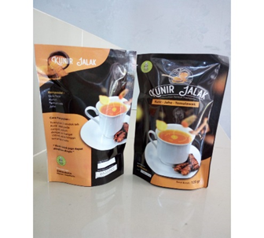
Gambar 1. Produk Kunir Jalak

Produk kunir jalak sebagai produk yang relatif baru, perlu mengimplementasikan strategi bisnis yang sesuai untuk dapat memenangkan pasar. Berdasarkan analisis strategi bisnis yang telah dilakukan dengan analisis SWOT (Strength, Weakness, Opportunity, Threat) pada kegiatan pengabdian masyarakat tahun 2021, prioritas strategi bisnis yang diperlukan adalah perancangan SOP (Standard Operating Procedure) yang dapat mendukung terciptanya produk unggulan Moyudan. SOP merupakan suatu standar prosedur yang baku dan digunakan sebagai acuan dalam suatu organisasi untuk memastikan bahwa setiap anggota telah melakukan langkah-langkah kerja yang sesuai dan konsisten (Ajusta & Addin, 2018). SOP yang dapat diimplementasikan dengan baik akan mengarah kepada peningkatan produktivitas, efektivitas, dan efisiensi dalam bekerja. Ketiga komponen tersebut merupakan hal penting yang perlu diperhatikan dalam keberhasilan suatu usaha. Untuk itu diperlukan pengetahuan dan pemahaman yang baik berkaitan dengan produktivitas, efektivitas, dan efisiensi dalam bekerja oleh setiap pekerja.
Suatu produk tentunya perlu dipasarkan dengan baik. Pemasaran merupakan serangkaian kegiatan bisnis yang dilakukan mulai dari penentuan harga, promosi, hingga proses distribusi produk untuk dapat diterima di pasar (Indrasari, 2019; Sudarsono, 2020). Produk Kunir Jalak memanfaatkan berbagai saluran pemasaran agar konsumen dapat menikmati produk tersebut. Saluran pemasaran merupakam individu atau organisasi yang terlibat dalam proses distribusi produk dari produsen ke konsumen akhir (Koeswandi & Primasakara, 2020). Selama ini proses pemasaran produk Kunir Jalak dilakukan melalui reseller, seperti guru dan karyawan SMK Muhammadiyah Moyudan 1, masyarakat umum, minimarket, dan lainnya. Reseller biasanya melakukan pemesanan produk kepada bagian pemasaran UPJ Kunir Jalak. Kemudian, bagian pemasaran UPJ Kunir Jalak akan memproses pesanan tersebut berdasarkan ketentuan yang sudah ditetapkan. Namun, prosedur pemesanan hingga pemasaran tersebut belum terdokumentasi dengan baik. Padahal, prosedur yang terdokumentasi dalam SOP memudahkan setiap proses bisnis berjalan dengan lancar dan sesuai prosedur baku. SOP juga dapat dijadikan sebagai acuan kerja apabila terdapat pergantian anggota organisasi sehingga anggota organisasi yang baru dapat menyesuaikan diri dengan lebih mudah. Untuk itu kegiatan Pengabdian kepada Masyarakat ini bertujuan untuk mensosialisasikan hasil prioritas strategi bisnis berdasar analisis SWOT, meningkatkan pengetahuan dan memberikan pemahaman tentang pentingnya produktivitas, efektivitas, dan efisiensi dalam bekerja, serta melakukan pendampingan penyusunan SOP pemasaran untuk produk Kunir Jalak.

METODE
Kegiatan pengabdian masyarakat untuk UPJ Kunir Jalak, SMK Muhammadiyah 1 Moyudan dilaksanakan dalam dua semester dan terdiri dari empat kali pertemuan dengan mitra. Kegiatan pertama dan kedua akan dilaksanakan di Semester Genap 2021/2022, sedangkan kegiatan ketiga dan keempat dilaksanakan di Semester Gasal 2022/2023. Masing-masing kegiatan tersebut dilaksanakan selama 400 menit. Kegiatan ini dapat disusun sebagai berikut :
- Sosialisasi prioritas strategi bisnis dan penyuluhan terkait produktifitas, efektivitas, dan effisiensi proses produksi.
Kegiatan pertama yang dilakukan dengan mitra adalah sosialisasi prioritas strategi bisnis yang diperoleh dari hasil analisis AHP terhadap strategi SWOT bagi UPJ Kunir Jalak. Aktifitas ini merupakan pemaparan hasil PkM pada tahun sebelumnya. Tujuan dari aktifitas iniadalah untuk mensosialisasikan prioritas strategi untuk UPJ Kunir Jalak agar mampu memenangkan pasar. Adapun prioritas strategi tersebut antara lain:
WT-1 : Menetapkan standarisasi harga jual produk yang kompetitif untuk mengatasi persaingan.
ST-1 : Mempertahankan kandungan produk cukup unik untuk mengatasi persaingan.
WO-2 : Perlunya merancang SOP, VISI & MISI yang dapat mendukung terciptanya produk unggulan Moyudan dan pengajuan hak paten.
WO-1 : Pemasaran yang kurang meluas bisa memanfaatkan keberadaan swalayan di sekitar dan pasar online didukung dengan standarisasi harga jual produk oleh reseller.
Untuk mendukung pelaksanaan strategi-strategi tersebut, maka dalam pertemuan pertama PkM juga dilaksanakan penyuluhan mengenai produktifitas, efektifitas, dan effisiensi dalam proses produksi. Dalam penyuluhan ini disampaikan hal-hal apa saja yang perlu untuk diperhatikan untuk meningkatkan produktifitas pekerja dan efektifitas serta effiseiensi proses produksi sehingga UPJ Kunir Jalak dapat menghasilkan produk berkualitas yang sesuai dengan permintaan konsumen.
- Pendampingan Penyusunan SOP pemasaran
Aktifitas ini dilaksanan untuk merealisasikan strategi bisnis WT-1 yaitu Menetapkan standarisasi harga jual produk yang kompetitif untuk mengatasi persaingan dan juga strategi bisnis WO-1 yaitu Pemasaran yang kurang meluas bisa memanfaatkan keberadaan swalayan di sekitar dan pasar online didukung dengan standarisasi harga jual produk oleh reseller. Dalam pertemuan kedua ini metode yang digunakan adalah FGD, dimana akan dilakukan brainstorming dengan mitra untuk menyusun draft SOP pemasaran. Kegiatan FGD ini dipandu oleh dosen dan dalam penyusunan draft SOP pemasaran ini akan dibantu oleh seorang mahasiswa. Dengan adanya SOP pemasaran ini, maka permasalahan yang dihadapi mitra terkait belum adanya standarisasi harga jual dapat diselesaikan.
- Pendampingan Penyusunan SOP proses produksi
Aktifitas ini dilaksanan untuk merealisasikan salah satu bagian dari strategi bisnis WO-2 yaitu Perlunya merancang SOP, VISI & MISI yang dapat mendukung terciptanya produk unggulan Moyudan dan pengajuan hak paten. Pendampingan juga dilaksanakan sebagai tindak lanjut dari penyuluhan pentingnya SOP yang telah dilaksanakan pada PkM tahun sebelumnya. Dalam aktifitas ini akan dilakukan FGD antara mitra dengan tim pelaksana PkM untuk menyusun draft SOP produksi yang meliputi SOP pengadaan bahan baku, SOP penyimpanan bahan baku dan SOP proses produksi. Dalam penyusunan draft SOP produksi ini akan dibantu oleh satu orang mahasiswa. Setelah draft SOP tersusun maka finalisasi SOP akan dilakukan oleh tim PkM kemudian akan dilakukan sosialisasi final draft SOP kepada mitra.
- Pendampingan Penyusun kartu kontrol pelaksanaan SOP produksiSetelah SOP produksi terbentuk, maka pemantauan pada proses produksi dilakukan
Setelah SOP produksi terbentuk, maka pemantauan pada proses produksi dilakukan agar setiap proses produksi dijalankan sesuai dengan SOP yang sudah dibuat. Apabila pada saat pemantauan terdapat point-point SOP yang kurang sesuai maka akan dilakukan perbaikan SOP. Penyusunan SOP dan juga kartu kontrol dibuat berdasarkan kegiatan proses produksi yang menghasilkan produk Kunir Jalak dengan Kualitas baik hingga siap jual. Hal ini bertujuan agar kualitas hasil produksi Kunir Jalak sesuai standard yang telah ditentukan.
Pelaksanan PkM ini mengintegrasikan nilai AIK4: Islam dan Ilmu Pengetahuan. Pada setiap pelaksanaan kegiatan PkM diawali dengan mengkaji ayat-ayat Al-Qur’an dan hadits-hadits terkait permasalahan mitra dan program PkM antara lain ayat dan hadits tentang pengobatan, perdagangan, dan kewajiaban mencari ilmu. Setelah dilaksanakan urutan kegiatan PkM diharapkan keberdayaan mitra dapat meningkat yaitu dalam hal pengetahuan dan ketrampilan dalam mengelola usaha unit bisnis Kunir Jalak.
Dalam kegiatan PkM ini mitra berperan dalam menyediakan ruangan dan kelengkapan fasilitas ruang saat penyuluhan dan FGD serta pendampingan penyusunan SOP. Evaluasi pelaksanaan program dilakukan dengan mengadakan pertemuan antara tim PkM dengan pengelola unit bisnis Kunir Jalak untuk memonitor hasil pelaksanaan program. Keberlanjutan program dilakukan dengan tetap menjalin komunikasi dengan mitra melalui penanggung jawab unit bisnis Kunir Jalak dan Kepala SMK Muhammadiyah 1 Moyudan, serta mendiskusikan keberlanjutan program PkM berikutnya.

HASIL, PEMBAHASAN, DAN DAMPAK
- HASIL
Sejumlah kegiatan PkM yang telah dilakukan berkaitan dengan implementasi strategi bisnis bagi unit bisnis Kunir Jalak untuk peningkatan daya saing produk, di antaranya adalah:
- Sosialisasi hasil prioritas strategi bisnis berdasar analisis SWOT
Sosialisasi hasil prioritas strategi bisnis berdasar analisis SWOT dilaksanakan pada Rabu, 27 Juli 2022 di SMK Muhammadiyah 1 Moyudan. Sosialisasi diberikan oleh Dr. Siti Mahsanah Budijati, STP., MT. Materi penyuluhan didasarkan pada hasil analisis SWOT yang telah dilakukan pada kegiatan PkM tahun sebelumnya, yang dilanjutkan dengan analisis AHP (Analysis Hierarchi Process). Kegiatan sosialisasi ditampilkan pada foto kegiatan pada Gambar 2.

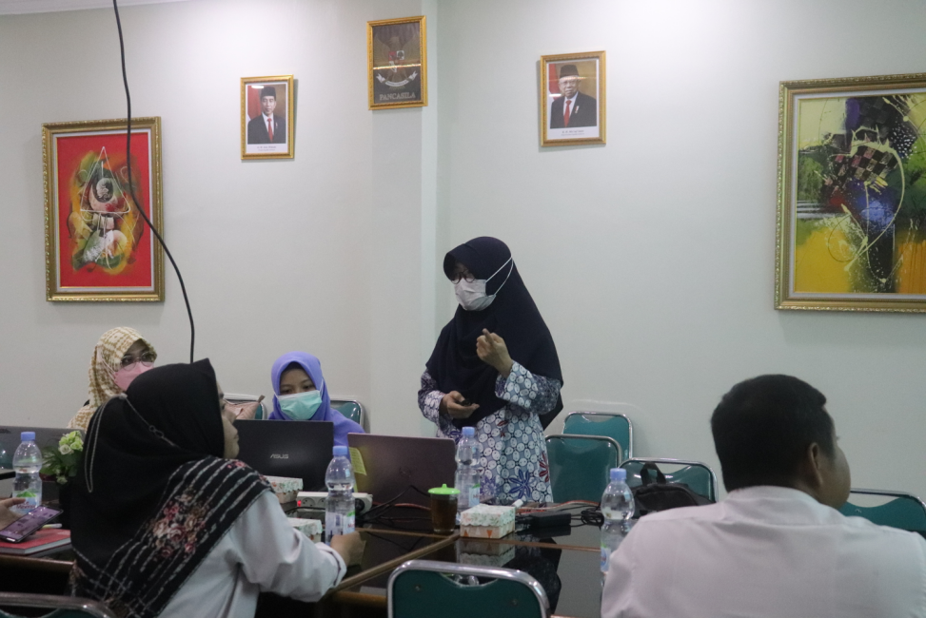
Gambar 2. Kegiatan sosialisasi hasil prioritas strategi bisnis

Responden untuk analisis AHP adalah para pengelola unit bisnis Kunir Jalak, sehingga memahami kondisi riil unit bisnis tersebut. Hasil analisis prioritas ditunjukkan pada Gambar 3.

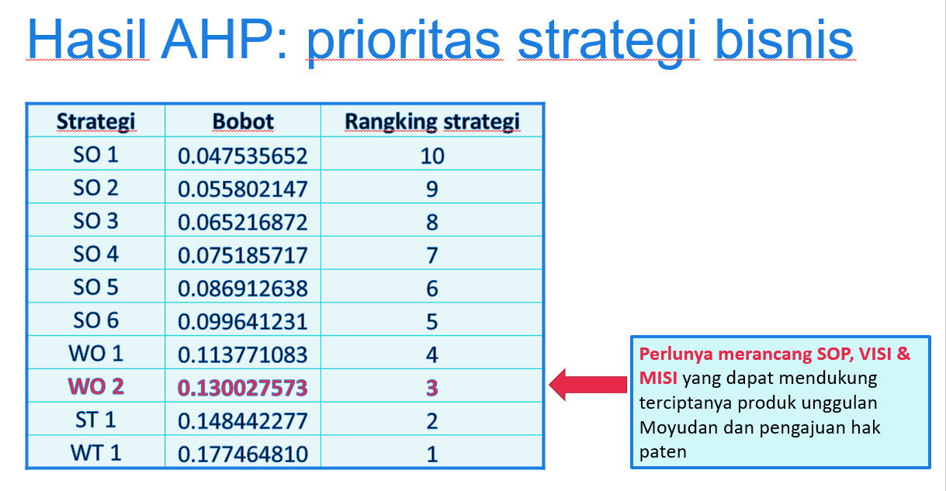
Gambar 3. Hasil AHP penentuan prioritas strategi bisnis

Pada Gambar 3. terlihat bahwa prioritas ke-1 adalah strategi WT-1, yang merupakan kombinasi weeknesses dan threats, yang berupa “menetapkan standarisasi harga jual produk yang kompetitif untuk mengatasi persaingan”. Adapun prioritas ke-2 adalah strategi ST-1, yang merupakan kombinasi strengths dan threats, yang berupa “mempertahankan kandungan produk cukup unik untuk mengatasi persaingan”. Selama ini strategi bisnis prioritas ke-1 dan ke-2 telah dilaksanankan dengan baik oleh unit bisnis Kunir Jalak, sehingga kegiatan PkM difokuskan pada prioritas ke-3, yaitu strategi WO-2 yang merupakan kombinasi weeknesses dan opportunities, yang berupa “perlunya merancang SOP, VISI & MISI yang dapat mendukung terciptanya produk unggulan Moyudan dan pengajuan hak paten”. Oleh karena itu PkM pada tahun 2022/2023 ditujukan untuk pendampingan penyusunan SOP dan kelengkapannya untuk berbagai proses pada unit bisnis Kunir Jalak yang selama ini belum memiliki SOP.

- Penyuluhan tentang produktivitas, efektifitas, dan efisiensi dalam proses produksi
Kegiatan ini dilaksanakan pada Rabu, 27 Juli 2022 di SMK Muhammadiyah 1 Moyudan. Dalam penyuluhan ini, Fatma Hermining Astuti, S.T., MSc menyampaikan materi terkait produktivitas, efektifitas, dan efisiensi dalam proses produksi. Dengan adanya penyuluhan ini didapatkan adanya peningkatan pengetahuan terkait produktivitas kerja bagi pengelola unit bisnis Kunir Jalak sehingga dapat dijadikan sebagai acuan untuk melakukan perbaikan dalam proses produksi Kunir Jalak. Gambar 4 menunjukkan aktifitas Penyuluhan yang sudah dilaksanakan.
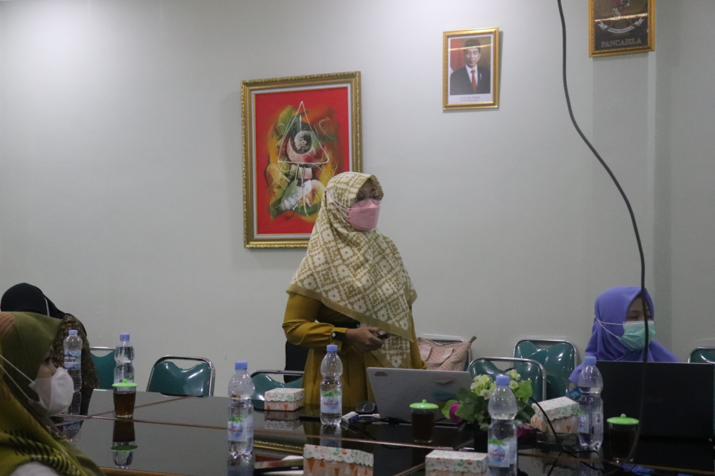

Gambar 4. Kegiatan penyuluhan produktivitas, efektifitas, dan efisiensi
dalam proses produksi

- Pendampingan penyusunan SOP pemasaran
Pendampingan penyusunan SOP pemasaran dilaksanakan pada Sabtu, 30 Juli 2022, bertempat di SMK Muhammadiyah 1 Moyudan. Penyusunan SOP pemasaran dilakukan dengan cara diskusi bersama antara tim pengabdian masyarakat yang dipandu oleh Wandhansari Sekar J., S.T., M.Sc. dan pengelola UPJ Kunir Jalak berjumlah 4 orang, seperti ditunjukkan pada Gambar 5. Proses pendampingan penyusunan SOP pemasaran menghasilkan aliran prosedur kerja yang ditunjukkan pada Gambar 6.

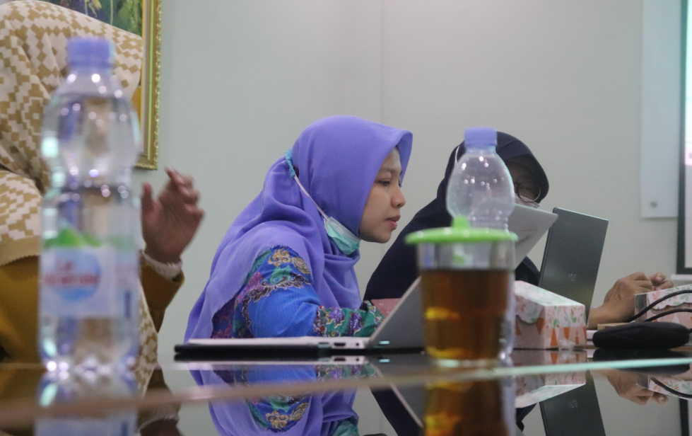

Gambar 5. Kegiatan pendampingan penyusunan SOP pemasaran
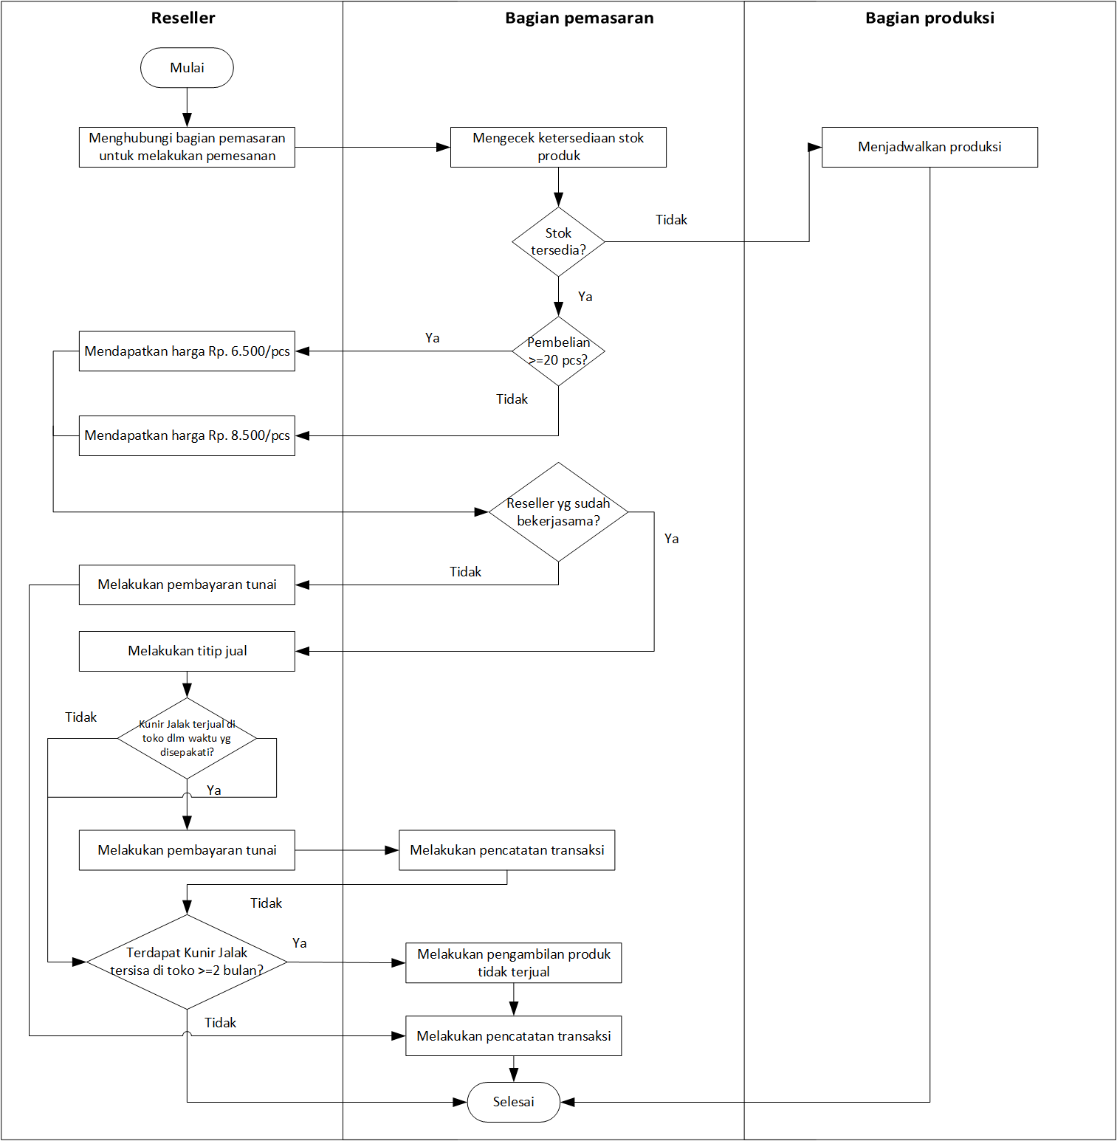
Gambar 6 . Flowchart Pemasaran Produk Kunir Jalak

SOP pemasaran untuk produk Kunir Jalak dibuat dengan tujuan memastikan proses pemasaran produk Kunir Jalak kepada konsumen dapat berjalan dengan baik dan lancar. Beberapa pihak yang terlibat dalam proses pemasaran produk ini di antaranya adalah bagian pemasaran, bagian produksi, dan reseller (guru dan karyawan SMK Muhammadiyah Moyudan 1, masyarakat umum, minimarket, supermarket, warung).

- PEMBAHASAN
Penentuan prioritas strategi bisnis dengan menggunakan pendekatan AHP dikarenakan AHP merupakan salah satu metode dalam Multi Criteria Decision Making (MCDM), untuk pendukung keputusan. Model pendukung keputusan ini akan menggambarkan masalah multi-faktor atau multi-kriteria yang kompleks ke dalam suatu hierarki yang didefinisikan sebagai representasi dari masalah yang kompleks dalam struktur multi-level (Jain et al, 2018 ; Saaty, 2013). Metode pengambilan keputusan multi kriteria ini menggunakan prinsip perbandingan berpasangan (Lee, Kim, & Lee, 2021 ; Mahendra & Hartono, 2021). Maka dengan menerapkan analisis AHP pada hasil SWOT analisis strategi bisnis dari unit bisnis Kunir Jalak, diperoleh prioritas-prioritas strategi yang dapat dijadikan rujukan untuk melakukan tindak lanjut aktivitas yang dapat meningkatkan daya saing unit bisnis tersebut.
Dalam persaingan bisnis yang tinggi, diperlukan adanya pemberdayaan unit bisnis dalam menghadapi tantangan pasar, seperti berinovasi dalam meningkatkan produk atau jasa yang dihasilkan dan pengembangan sumber daya manusia dan teknologi. Proses produksi yang dilakukan di UPJ Kunir Jalak masih dilakukan secara tradisional. Pengelola unit bisnis ini belum mempunyai pengetahuan terkait produktivitas, efektifitas, dan effisiensi kerja. Produktivitas adalah suatu sikap mental seseorang yang memiliki pemikiran tentang perubahan yang lebih baik dari sebelumnya, dan hari esok harus lebih baik dari pada hari ini. Sikap-sikap produktif dapat menimbulkan hal seperti, sikap motivatif, disiplin, kreatif, inovatif, dinamis, profesional, dan berjiwa kejuangan (Putri & Warianto, 2017). Penyuluhan terkait produktifitas kerja dapat memberikan motivasi bagi pengelola UPJ Kunir Jalak dalam melakukan perbaikan untuk unit bisnisnya. Produktifitas kerja bukan semata-mata ditunjukan untuk mendapatkan hasil kerja yang lebih banyak, melainkan untuk mendapatkan kualitas dalam melakukan suatu pekerjaan (Putri & Warianto, 2017).
Pemasaran merupakan salah satu proses penting dalam kesuksesan suatu bisnis. Untuk itu, perencanaan dan proses pemasaran perlu dilakukan dengan baik. Selama ini, proses pemasaran oleh UPJ Kunir Jalak dilakukan melalui reseller. Reseller yang dimiliki oleh UPJ Kunir Jalak merupakan reseller individu maupun toko atau retail. Hal ini dilakukan supaya konsumen mudah untuk mendapatkan produk Kunir Jalak melalui berbagai saluran pemasaran. Setiap jenis reseller memiliki ketentuan yang berbeda terkait perolehan harga produk dan cara pembayaran yang ditetapkan oleh UPJ Kunir Jalak. Ketentuan-ketentuan tersebut, termasuk alur pemasaran produk, perlu untuk didokumentasikan dalam sebuah Standar Operasional Prosedur (SOP) (Ajusta & Addin, 2018). SOP merupakan suatu panduan atau acuan yang berfungsi untuk memastikan setiap kegiatan operasional dari organisasi atau perusahaan dapat berjalan dengan lancar. SOP yang disusun dapat menjadi acuan bagi setiap anggota organisasi untuk menjalankan proses bisnis perusahaan dengan baik, lancar dan sesuai standar yang telah ditetapkan [5]. Setiap prosedur kerja yang didokumentasikan ke dalam SOP juga memudahkan anggota organisasi yang baru bergabung untuk melaksanakan prosedur kerja sesuai standar (Hotima, 2021).
- DAMPAK
Dampak dari kegiatan PkM yang pertama adalah peningkatan pemberdayaan mitra, sesuai permasalahan mitra yang merupakan mitra non produktif ekonomi, yaitu peningkatan pengetahuan dan ketrampilan mitra. Peningkatan pengetahuan ditunjukkan oleh perubahan pemahaman mitra sebelum dan sesudah diadakannya kegiatan PkM, berkaitan dengan pengetahuan tentang efektivitas, efisiensi, dan produktivitas. serta pengetahuan tentang prioritas strategi bisnis. Adapun peningkatan ketrampilan ditunjukkan adanya peningkatan kemampuan dalam menyusun SOP. Perubahan peningkatan pengetahuan dan ketrampilan ditunjukkan oleh Gambar 7 sampai 9 dan Tabel 1.

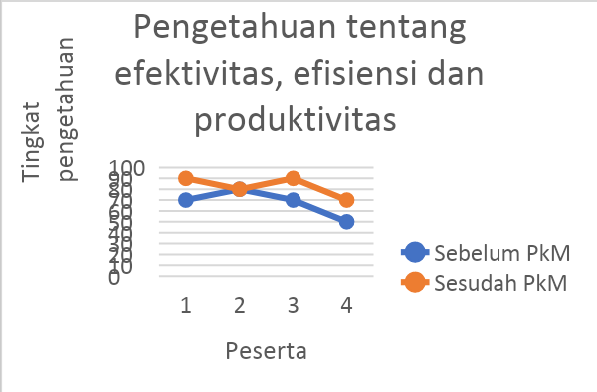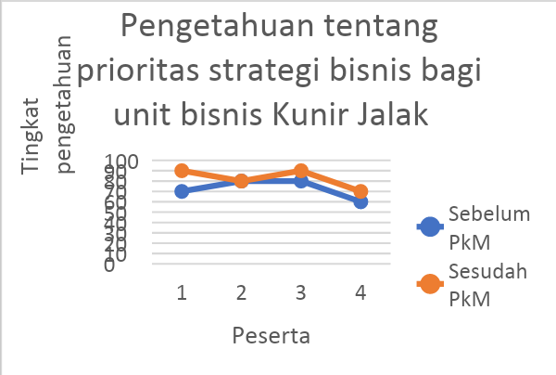
Gambar 7. Peningkatan pengetahuan Gambar 8. Peningkatan pengetahuan
tentang efektivitas, efisiensi tentang prioritas strategi bisnis
dan produktivitas

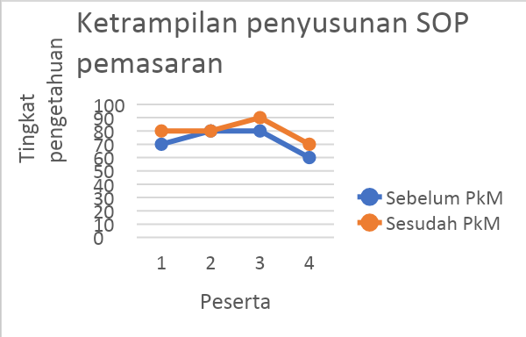
Gambar 9. Peningkatan ketrampilan
penyusunan SOP pemasaran

Dalam kegiatan PkM ini kontribusi mitra PkM adalah dalam bentuk penyediaan ruang untuk kegiatan sosialisasi, penyuluhan, maupun pendampingan. Faktor yang menjadi kendala terutama adalah untuk mendapatkan informasi detail tentang segala tahapan/ proses untuk pendampingan penyusunan SOP. Hal ini dikarenakan penanggungjawab unit bisnis Kunir Jalak sedang menjalani studi lanjut, sehingga tidak pasti hadir di sekolah dan tim PkM harus membuat janji khusus untuk melakukan diskusi. Adapun faktor pendukung berupa dukungan yang memadai dari Kepala Sekolah SMK Muhammadiyah Moyudan 1 dan PCM Moyudan, yang mengapresiasi kegiatan PkM ini.
Harapan selanjutnya adalah kegiatan PkM ini dapat ditindaklanjuti dengan kegiatan-kegiatan di tahun-tahun berikutnya, mengingat masih ada beberapa permasalahan terkait proses produksi yang harus diselesaikan, agar unit bisnis Kunir Jalak semakin berkembang.
Selanjutnya hasil PkM ini dapat digunakan dalam integrasi mata kuliah di Prodi Teknik Industri, antara lain terkait dengan Mata kuliah Perencanaan dan Pengendalian Produksi, Sistem Produksi, dan Manajemen Perusahaan Industri.

Tabel 1. Keberdayaan Mitra Kegiatan PkM
No | Jenis Mitra | Jenis Keberdayaan | Cek List
1 | Mitra Non Produktif  Ekonomi | Pengetahuannya meningkat | √
 |  | Keterampilannya meningkat | √
 |  | Kesehatannya meningkat
 |  | Pendapatannya meningkat
 |  | Pelayanannya meningkat
2 | Mitra Produktif  Ekonomi | Pengetahuannya meningkat
 |  | Keterampilannya meningkat
 |  | Kualitas produknya meningkat
 |  | Jumlah produknya meningkat
 |  | Jenis produknya meningkat
 |  | Kapasitas produksi meningkat
 |  | Jumlah aset meningkat
 |  | Jumlah omsetnya meningkat
 |  | Kemampuan manajemennya
 |  | Keuntungannya meningkat
 |  | Produk tersertifikasi
 |  | Produk terstandarisasi
 |  | Unit usaha berbadan hukum
 |  | Jumlah wirausaha baru mandiri meningkat

SIMPULAN
Serangkaian kegiatan PKM ini telah memberikan pemahaman pada peserta PKM terkait prioritas strategi bisnis berdasar analisis SWOT yang dapat digunakan sebagai acuan pengembangan bagi UPJ Kunir Jalak. Peserta PKM juga mendapatkan pengetahuan terkait produktifitas, effisiensi, dan effektivitas pada proses produksi. Selain itu, SOP yang telah terbentuk dapat digunakan sebagai acuan bagi UPJ dalam melaksanakan setiap kegiatan produksinya. Kegiatan ini mampu menumbuhkan motivasi bagi mitra untuk berkembang lebih baik dalam mengelola usahanya dan mampu meningkatkan kemampuan mitra untuk lebih produktif
UCAPAN TERIMAKASIH
Program Pengabdian Kepada Masyarakat terselenggara oleh bantuan hibah program PPM LPPM UAD dengan nomor kontrak U.12./SPK-PkM- 121/LPPM-UAD/VI/2022

DAFTAR PUSTAKA
Abu, I., Sultan, M., & Putra, E. R. (2021). Basamo Samarinda's Herbal and Herbal Health Business In The Midst Of The Pandemic Covid-19. Berkala Akuntansi dan Keuangan Indonesia, 6(2), 34-53.
Ajusta, A. G., & Addin, S. (2018). Analisis Penerapan Standar Operasional Prosedur (SOP) Di Departemen HRD PT Sumber Maniko Utama. Jurnal Mitra Manajemen, 2(3), 181-189.
Dewati, R., & Saputro, W. A. (2020). Persepsi Konsumen Terhadap Pembelian Produk Herbal Di Kabupaten Sukoharjo. AGRISAINTIFIKA: Jurnal Ilmu-Ilmu Pertanian, (2), 144-152.
Hotima, S. H. (2021). Pengembangan UMKM Filter Coffee Melalui Standar Operasional Prosedur (SOP) Produksi Guna Mempertahankan Citra Institusi. Majalah Ilmiah “PELITA ILMU”, 5(1), 93-109
Indrastuti, I., & Damrah, F. (2018). Penentuan standard operating procedure (SOP) pada dodol jewawut. Jurnal Galung Tropika, 7(2), 95-101.
Indrasari, M. (2019). PEMASARAN DAN KEPUASAN PELANGGAN: pemasaran dan kepuasan pelanggan. Surabaya: Unitomo Press.
Koeswandi, T. A. L., & Primasakara, E. A. (2020). Analisis Saluran Pemasaran Terintegrasi UMKM Badii Farm Purwakarta dalam Meningkatkan Volume Penjualan. Jurnal Ilmu Manajemen dan Bisnis, 11(1).
Kusnul, Z. (2020). Infeksi Covid-19 dan Sistem Imun: Peran Pengobatan Herbal Berbasis Produk Alam Berkhasiat. Jurnal Ilmiah Pamenang, 2(2), 26-31.
Lee,Y., Kim,Y.J., & Lee, M.C. (2021). Improving public acceptance of H2 stations: SWOT-AHP analysis of South Korea. International Journal of Hydrogen Energy. 46(34), 17597–17607.
Mahendra, G.S., & Hartono, E. (2021) Komparasi analisis konsistensi metode AHP- MAUT dan AHP-PM pada SPK penempatan siswa OJT. Teknologi Informasi dan Komputer. 7 (2). 164–176.
Putri, S. A., & Warianto. (2017). Pengaruh Pelatihan dan Kalimat Motivasi Terhadap Produktifitas Kerja Karyawan UMKM. Jurnal OPTIMA, 1(1), 60-71.
Saaty, T. L. (2013). The modern science of multicriteria decision making and its practical applications: The AHP/ANP approach. Operations Research, 61(5), 1101-1118.
Sudarsono, H. (2020). Manajemen Pemasaran. Surabaya: Pustaka Abadi.
V. Jain, V., Sangaiah, A. K., Sakhuja S., Thoduka, N., & Aggarwal, R. (2018). Supplier selection using fuzzy AHP and TOPSIS: a case study in the Indian automotive industry. Neural computing and applications, 29,(7), 555-564.

